厦门市水利局
2018年7月

目 录

前 言 1
综 述 2
1 水资源量 3
1.1 降水量 3
1.2 地表水资源量 8
1.3 地下水资源量 9
1.4 水资源总量 9
1.5 九龙江流域地表水资源概况 10
2 蓄水动态 11
3 供水量与用水量 12
3.1 供水情况 12
3.2 用水情况 12
4 用水指标分析 15
5 水体水质 16
5.1 水质概况 16
5.2 达标评价 16
5.3 农药化肥使用情况 22
6 重要水事 23
6.1 全面推行河长制 23
6.2 科学应对供水危机 23
6.3 长泰枋洋水利枢纽工程具备通水条件 24
6.4 莲花水库下闸蓄水 24
6.5 落实最严格水资源管理制度 24
6.6 编制完成水资源承载能力评价报告 24
6.7 推进水系生态蓝线管理 24
6.8 编制莲花水库生态补偿方案 25
6.9 水源连通工程有序推进 25
6.10 重大水利前期与规划有序推进 25

前 言

《厦门市水资源公报》是厦门市水利局定期向各级政府、社会各部门公布水资源数量、质量和开发利用情况的年报。它向全社会通报我市来水、用水和水环境状况，反映全市水资源供需情况和重要水事活动，为政府宏观决策和开发利用水资源提供科学依据，为实行最严格的水资源管理制度提供指导，让社会各界了解我们赖以生存的水资源状况，呼吁人们践行“节水优先、空间均衡、系统治理、两手发力”的治水方略，在利用水资源的同时，都来关心水资源、珍惜水资源、保护水资源，使有限的水资源得到科学利用，保障经济社会可持续发展。
《厦门市水资源公报》按年度反映我市水资源状况及开发利用情况，内容包括水资源量、蓄水动态、供水量与用水量、水体水质、重要水事等。
《厦门市水资源公报》的基础资料主要来源于厦门市水利局和厦门市水文局，同时收集了统计、建设、环保、农业、国土资源、市政、海洋渔业、水务集团等部门和单位的有关资料。在此，特向在编制过程中给予支持的有关部门和单位表示诚挚感谢。

综 述

厦门市土地总面积1699.39km²，当年底户籍人口231.03万人，其中城镇人口196.89万人，农村人口34.14万人，常住人口401万人。全年实现生产总值（GDP）4351.18亿元，其中第一产业增加值23.23亿元，第二产业增加值1815.92亿元（规模以上工业增加值1437.16亿元，建筑业增加值285.14亿元），第三产业增加值2512.03亿元。工业总产值5914.97亿元。当年财政总收入1187.29亿元，其中地方级财政收入696.78亿元，城镇居民人均可支配收入50019元，农民人均纯收入20460元。全年粮食播种面积9.38万亩，产量3.65万吨；蔬菜播种面积24.12万亩，产量59.01万吨；全市生猪存栏数19.73万头，家禽存栏数256.26万只。
当年全市平均降水量1073.7mm，比多年平均值（1956年至2015年，下同）1513.3 mm减少29.05％，属枯水年。全市地表水资源量9.137亿m³ ，地下水资源量1.730亿m³，扣除重复计算量后水资源总量为9.209亿m³。
当年末中型及主要小（1）型水库蓄水量与上年末比较，减少2872.9万m³,其中中型水库的蓄水量减少2264.8万m³，主要小（1）型水库的蓄水量减少608.1万m³。
全市年供用水量70128万m³，其中地表水供应量最大为65369万m³，占供水总量的93.21％。城镇居民用水量最多，为20215万m³，占用水总量的28.83%。
从全市水质监测点监测结果显示：我市饮用水源地及大部分重要水体水质达标；河流水质状况继续好转，达到水功能区水质保护目标要求的河长占评价河长42.3%，其余河段受到不同程度污染。

1 水资源量

1.1 降水量
当年全市平均降水量1073.7mm，比上年减少53.60％，比多年平均值减少29.05％，折合年降水总量18.246亿m³，属枯水年。全市按照行政区域分成思明区、湖里区、海沧区、集美区、同安区、翔安区等六个单元。其中降水量最大的是同安区，最小的是翔安区。与多年平均比较，各单元均有不同程度的减少。当年降水量与上年及多年平均值比较情况见表1、图1。
表1 各单元降水量情况
项 目 | 思明区 | 湖里区 | 海沧区 | 集美区 | 同安区 | 翔安区 | 全市
年降水量(mm) | 934.5 | 890.5 | 1013.6 | 1055.5 | 1258 | 874.4 | 1073.7
折合水量（亿m³） | 0.785 | 0.657 | 1.890 | 2.895 | 8.421 | 3.598 | 18.246
上年降水量(mm) | 1966.6 | 1934.2 | 2336.5 | 2270.6 | 2701.4 | 1840.7 | 2313.8
多年平均降水量(mm) | 1235.4 | 1210.5 | 1406.9 | 1478.8 | 1793.9 | 1239.1 | 1513.3
与上年比较（±%） | -52.48 | -53.96 | -56.62 | -53.51 | -53.43 | -52.50 | -53.60
与多年比较（±%） | -24.36 | -26.44 | -27.96 | -28.62 | -29.87 | -29.43 | -29.05
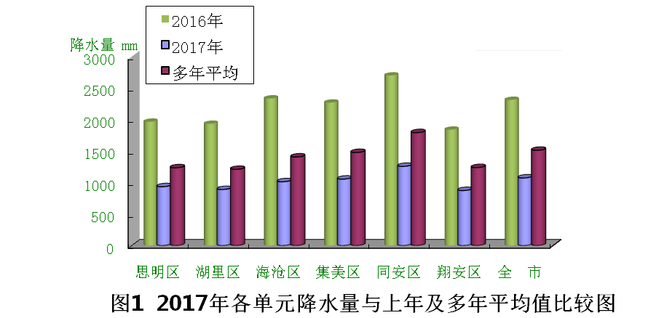
选定思明区前埔站、湖里区马垄站、海沧区海沧站、集美区杏林湾水库站、同安区汀溪水库站、翔安区马巷站作为各单元的月降水量代表站。各代表站降水量年内分配不均匀，3～8月份降水量约占全年降水量的80.4％～85.4％，其月降水量过程线见图2。
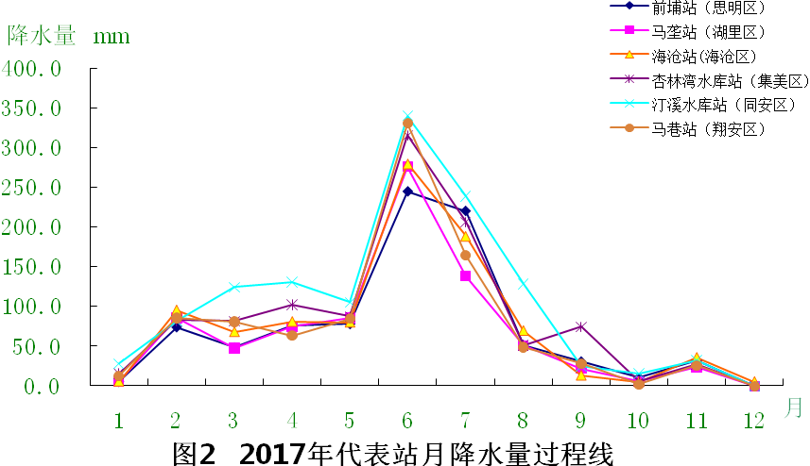
东西溪流域年降水量1240.9mm，比多年平均值减少27.63％，属枯水年；后溪流域年降水量1057.7mm，比多年平均值减少28.14％，属枯水年；九溪流域年降水量904mm，比多年平均值减少27.49％，属枯水年；官浔溪流域年降水量1126.5mm，比多年平均值减少19.40％，属偏枯年；过芸溪流域年降水量1076.2mm，比多年平均值减少27.65％，属枯水年。主要河流降水量与上年及多年平均值比较见图3。
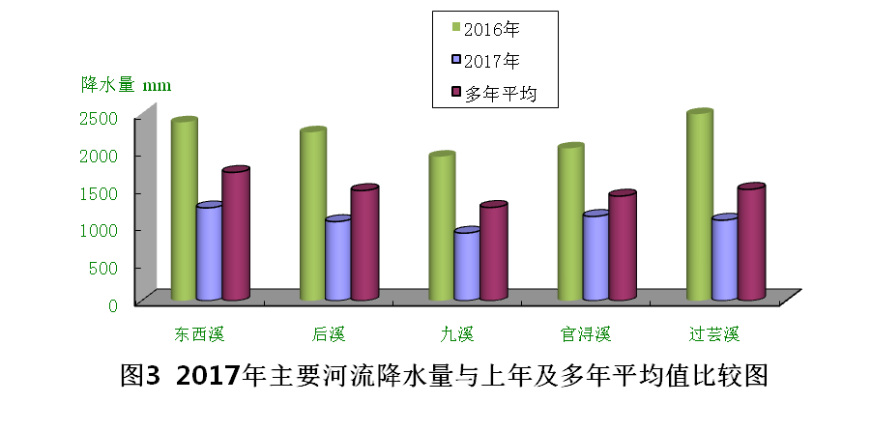
我市降水在空间上分布不均匀，同安北部山区为降水高值区，中部平原及沿海一带为低值区。从当年降水等值线图上可以看出，降水区域的分布与多年平均值大体一致。降水量由西北向东南沿海递减，汀溪水库以北山区年降水量在1200.0mm以上。全市最大年降水量发生在同安区汀溪镇荇后村1617.5mm，最小年降水量发生在翔安区新店镇张埭桥水库站582.0mm。当年厦门市降水量变化和距平等值线见图4和图5。

图4 2017年厦门市年降水量等值线图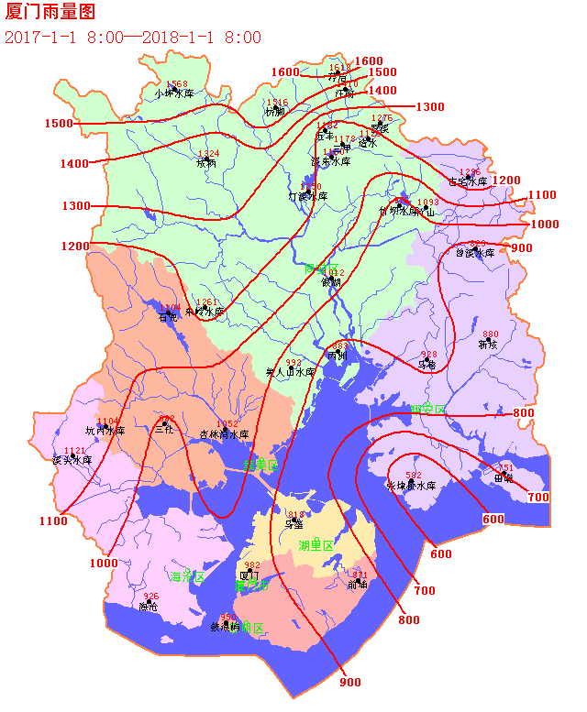

图5 2017年厦门市年降水量距平等值线图
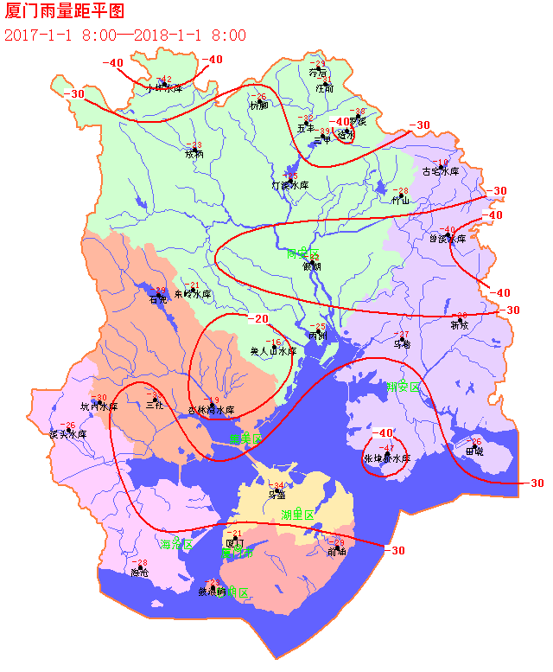

1.2 地表水资源量
全市地表水资源量9.137亿m³，比上年减少63.41％，比多年平均值减少29.16％，折合径流深537.7mm。同安区地表水资源量为4.884亿m³，占全市地表水资源量53.45％，比上年减少59.57％，比多年平均值减少29.88%；思明区、湖里区、海沧区、集美区和翔安区地表水资源量分别为0.322亿m³、0.269亿m³、0.869亿m³、1.390亿m³、1.403亿m³，比上年分别减少67.61％、68.57％、68.64％、63.41％、68.61％，比多年平均值分别减少24.24％、26.50％、28.00％、28.61％、29.43％。各单元地表水资源量与上年及多年平均值比较见图6。
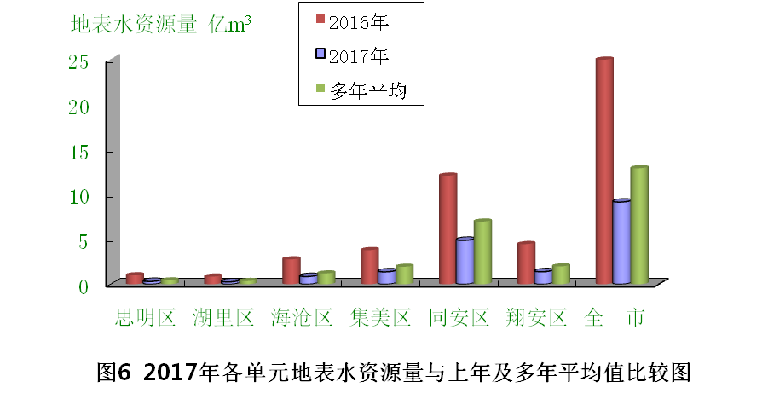
全市主要河流东西溪、后溪、九溪、官浔溪、过芸溪的地表水资源量分别为 2.683亿m³、0.841亿m³、0.268亿m³、0.262亿m³和0.178亿m³，其中东西溪的地表水资源量最大，占全市的29.36%，东西溪的地表水资源量比上年减少66.30%，与多年平均值比较，减少44.14%；后溪、九溪、官浔溪、过芸溪的地表水资源量比上年分别减少73.34%、75.75%、64.83%和76.52%，与多年平均值比较，分别减少47.50%、40.44%、 34.17%和47.02%。主要河流地表水资源量与上年及多年平均值比较见图7。
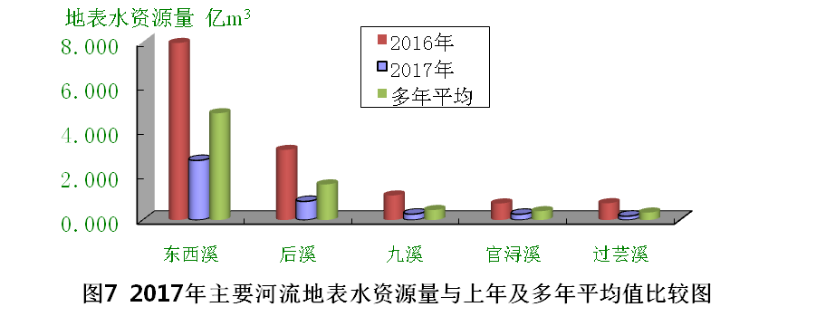

1.3 地下水资源量
全市地下水资源量1.730亿m³，比上年减少53.56％，其中思明区、湖里区、海沧区、集美区、同安区和翔安区分别为0.063亿m³、0.053亿m³、0.180亿m³、0.276亿m³、0.822亿m³和0.336亿m³，各单元与上年同比，分别减少52.63%、53.91%、56.63%、53.30%、53.37%和52.54%。地下水资源量最多的是同安区，占全市地下水资源量的47.51％，最少的是湖里区，仅占全市地下水资源量的3.06%。

1.4 水资源总量
水资源总量是由地表水资源量和地下水资源量相加扣除重复计算量而得。当年全市水资源总量9.209亿m³，比上年减少63.35％，比多年平均值减少25.40％。全市平均产水系数0.50，平均产水模数54.2万m³/km²。各单元中水资源量最多的是同安区，占全市的53.24％；最少的是湖里区，占全市的2.98％。各单元水资源总量见表2，各单元水资源量与上年及多年平均值比较见图8。

表2 各单元水资源量 单位：亿m³
项 目 | 思明区 | 湖里区 | 海沧区 | 集美区 | 同安区 | 翔安区 | 合计
地表水资源量 | 0.322 | 0.269 | 0.869 | 1.390 | 4.884 | 1.403 | 9.137
地下水资源量 | 0.063 | 0.053 | 0.180 | 0.276 | 0.822 | 0.336 | 1.730
重复计算量 | 0.057 | 0.048 | 0.172 | 0.263 | 0.803 | 0.315 | 1.658
水资源总量 | 0.328 | 0.274 | 0.877 | 1.403 | 4.903 | 1.424 | 9.209

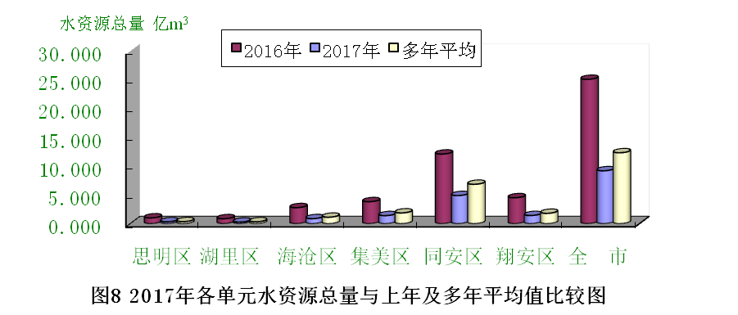

1.5 九龙江流域地表水资源概况
根据福建省水文水资源勘测局提供的资料，九龙江流域当年降水量1460.4mm，折合降水总量215.28亿m³，与上年比较减少43.5%，比多年平均值减少13.3%。地表水资源量126.84亿m³，比上年减少51.8%，比多年平均值减少18.2%。

2 蓄水动态

全市现有中型水库6座，小型水库90座，总库容27002.0万m³。根据统计,当年末中型及主要小（1）型水库蓄水量与上年末比较，减少2872.9万m³,其中中型水库的蓄水量减少2264.8万m³，主要小（1）型水库的蓄水量减少608.1万m³。中型及主要小（1）型水库蓄水动态见表3。
表3 中型及主要小（1）型水库蓄水动态
单位：万m³
水库类别 | 水库名称 | 所属  区域 | 总库容 | 正 常  水位库容 | 上年末  蓄水量 | 当年末  蓄水量 | 年 末  蓄水变量
中型水库 | 石兜水库 | 集美区 | 6654.0 | 6143.0 | 3263.5 | 2357.2 | -906.3
中型水库 | 汀溪水库 | 同安区 | 4445.0 | 3797.0 | 3664.7 | 1492.9 | -2171.8
中型水库 | 莲花水库 | 同安区 | 3286.0 | 1958.0 | 未蓄水 | 720.0
中型水库 | 杏林湾水库 | 集美区 | 2465.0 | 1201.0 | 1069.0 | 1196.2 | 127.2
中型水库 | 溪东水库 | 同安区 | 1383.0 | 1128.0 | 300.2 | 330.3 | 30.1
中型水库 | 竹坝水库 | 同安区 | 1165.0 | 850.0 | 175.3 | 111.3 | -64.0
中型水库 | 小 计 |  | 19398.0 | 15077.0 | 8472.7 | 6207.9 | -2264.8
主要小（1）型水库 | 坂头水库 | 集美区 | 744.6 | 435.8 | 386.5 | 363.3 | -23.2
主要小（1）型水库 | 湖边水库 | 湖里区 | 609.0 | 539.0 | 189.2 | 401.3 | 212.1
主要小（1）型水库 | 曾溪水库 | 翔安区 | 589.0 | 505.0 | 415.0 | 212.2 | -202.8
主要小（1）型水库 | 河溪水库 | 同安区 | 556.3 | 485.0 | 277.9 | 165.2 | -112.7
主要小（1）型水库 | 小坪水库 | 同安区 | 440.0 | 408.0 | 177.4 | 107.3 | -70.1
主要小（1）型水库 | 坑内水库 | 集美区 | 383.8 | 342.0 | 291.1 | 212.1 | -79.0
主要小（1）型水库 | 溪美水库 | 翔安区 | 373.5 | 298.6 | 173.3 | 86.1 | -87.2
主要小（1）型水库 | 溪头水库 | 海沧区 | 366.2 | 300.0 | 273.3 | 159.1 | -114.2
主要小（1）型水库 | 古宅水库 | 翔安区 | 313.9 | 300.0 | 264.5 | 133.5 | -131.0
主要小（1）型水库 | 小 计 |  | 4376.3 | 3613.4 | 2448.2 | 1840.1 | -608.1
合计 |  |  | 23774.3 | 18690.4 | 10920.9 | 8048.0 | -2872.9

备注：当年末蓄水量以2018年1月1日8：00水量为准。

3 供水量与用水量

3.1 供水情况
当年全市供水量70128万m³（不含海水供应量），比上年增加9.82%。其中地表水供应量为65369万m³，占93.21%，地下水源供应量为4079万m³，占5.82%，其他水源供应量680万m³，占0.97%；当地水资源供应量为32579万m³，占46.46%，区域外调入水量为37549万m³，占53.54%。全市供水情况见表4。
此外，当年海水主要用于火电厂冷却和湖泊冲污等，均未经淡化等处理直接利用，供应量为119401万m³，与上年相比略有上升。
表4 全市供水情况表
单位：万m³
年份 | 地表水源供水量 |  |  |  |  |  | 地下水源供水量 | 其他水源供水量 | 供水总量 |  |  | 海水  利用  量
年份 | 小计 | 蓄水 | 调水 | 引水 | 提水 | 其他 | 地下水源供水量 | 其他水源供水量 | 合计 | 其中当地水资源 | 其中区域外调  入水 | 海水  利用  量
2017 | 65369 | 19325 | 37549 | 5480 | 2261 | 754 | 4079 | 680 | 70128 | 32579 | 37549 | 119401
2016 | 60305 | 18139 | 36758 | 3000 | 1806 | 602 | 2872 | 680 | 63857 | 27099 | 36758 | 112013
与上年比较（±%） | 8.40 | 6.54 | 2.15 | 82.67 | 25.19 | 25.25 | 42.03 | 0 | 9.82 | 20.22 | 2.15 | 6.60
备注：海水供应均未经淡化等处理直接使用，故不计入供水总量中。

3.2 用水情况
当年全市用水总量为70128万m³，比上年增加9.82%。其中城镇居民用水量最大，为20215万m³，占28.83%；其次是第一产业用水量为17663万m³，占25.19%；第二产业用水量（包括建筑业用水1920万m³）为13755万m³，占19.61%；第三产业用水量为14664万m³，占20.91%；农村居民用水量为2308万m³，占3.29%；生态环境补水量为1523万m³，占2.17%。全市用水情况见表5和图9。生产、生活、生态用水量比例分别为65.71%、32.12%、2.17%。
表5 全市用水情况表
单位：万m³
年份 | 生活用水 |  |  | 生产用水 |  |  |  | 生态环境补水 | 用水总量
年份 | 农村 | 城镇 | 其中地下水 | 第一产业 | 第二产业 | 第三产业 | 其中  地下  水 | 生态环境补水 | 用  水  量 | 其中  地下  水
2017 | 2308 | 20215 | 1129 | 17663 | 13755 | 14664 | 2950 | 1523 | 70128 | 4079
2016 | 2633 | 21114 | 1227 | 12961 | 14575 | 11071 | 1645 | 1503 | 63857 | 2872
与上年比较（±%） | -12.34 | -4.26 | -7.99 | 36.28 | -5.63 | 32.45 | 79.33 | 1.33 | 9.82 | 42.03
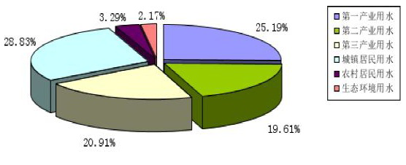
图9 行业用水比例图
全市总用水量按行政区统计，思明区总用水量11982万m³，湖里区总用水量10643万m³，集美区总用水量11059万m³，海沧区总用水量7890万m³，同安区总用水量15767万m³，翔安区总用水量12787万m³，各区用水比例见图10。
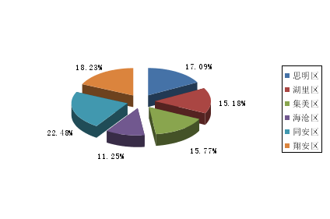
图10 各区用水比例图

4 用水指标分析

据统计，当年本地水资源供应量为32579万m³，水资源总量为9.209亿m³，水资源利用率为35.38%。以户籍人口计算，当年人均水资源量为399m³，比上年减少64.97%；以常住人口计算，当年人均水资源量为230m³，比上年减少64.12%。
根据用水情况，比照社会经济发展水平，万元生产总值（GDP）用水量（包括农林牧渔用水）为16.1m³，比上年减少4.73%；万元工业产值用水量为2.0m³，比上年减少16.67%；万元工业增加值用水量为8.2m³，比上年减少15.46%；第三产业万元增加值用水量为5.8m³，比上年增加16.00%；农业亩均用水量为677.8m³，比上年增加37.88%。
以户籍人口计算，人均综合用水量为304m³，比上年增加4.83%；城镇人均生活日用水量为281L，比上年减少9.35%；农村人均生活日用水量为185L，比上年减少13.55%。以常住人口计算，人均综合用水量为175m³，比上年增加7.36%；城镇人均生活日用水量为155L，比上年减少6.63%；农村人均生活日用水量为145L，比上年减少13.17%。全市用水指标分析情况见表6。
表6 用水指标分析情况表
年份 | 万元GDP用 水 量 | 万元工业产值  用水量 | 万元工业增加值用水 量 | 第三产业万元增加值用水量 | 农业亩均用水 量 | 人均水资源量 | 人均综合用水 量 | 城镇人均生活日用水量 | 农村人均生活日用水量
 | m³ | m³ | m³ | m³ | m³ | m³ | m³ | L | L
2017 | 16.1 | 2.0 | 8.2 | 5.8 | 677.8 | 399  （230） | 304  （175） | 281  （155） | 185  （145）
2016 | 16.9 | 2.4 | 9.7 | 5.0 | 491.6 | 1139  (641) | 290  (163) | 310  (166) | 214  (167)
与上年比较（±%） | -4.73 | -16.67 | -15.46 | -16.00 | 37.88 | -64.97（-64.12） | 4.83（7.36） | -9.35（-6.63） | -13.55（-13.17）
备注：表中所示人均指标括号前数据以户籍人口数计算，括号内数据以常住人口数计算。

5 水体水质

5.1 水质概况
2017年度“河长制”在本市全面推行，对本市水体水质的提升带来了显著的效果，随着节污控污工程的持续推进，虽然当年降水量偏少较多，水体水质仍有一定程度的提升。当年对全市9条主要河流21个断面、11个饮用水源地及备用水源地、4个重要水体水质开展监测，当年全市主要河流总体水质状况与上年相比持续好转；全市11个饮用水源地及备用水源地水质保持相对稳定，除溪东水库达到Ⅲ类外，其余水源地水质全部达到Ⅱ类及以上；全市4个重要水体与上年相比,保持相对稳定，杏林湾水库为劣Ⅴ类，曾溪水库达到Ⅲ类，小坪水库达到Ⅱ类，东山水库水质为Ⅳ类。

5.2 达标评价
5.2.1 主要河流水质状况及水功能区达标评价
当年度全市主要河流中水质较好的河长（Ⅲ类以上）为43.7km，与上年相比增加17.9km，其余河长均受到不同程度的污染。水体的主要超标项目为总磷、溶解氧、五日生化需氧量、氨氮、高锰酸盐指数等。详细状况如表7所示。
表7 2017年厦门市主要河流水质状况
河长单位：km
名称 | 总河长（km） | 评价河长（km） | 时段 | Ⅰ、Ⅱ类 | Ⅲ类 | Ⅳ类 | Ⅴ类 | 劣Ⅴ类 | 主要超标项目及最大倍数
 |  |  |  | 河长 | 河长 | 河长 | 河长 | 河长 | 主要超标项目及最大倍数
东西溪 | 185.4 | 60.0 | 枯水期 | 19.2 | 23.7 | 8.0 |  | 9.1 | 总磷（1.4）、氨氮（1.5）
东西溪 | 185.4 | 60.0 | 丰水期 | 19.2 | 26.5 | 5.2 |  | 9.1 | 总磷（1.4）、氨氮（1.5）
东西溪 | 185.4 | 60.0 | 全年期 | 19.2 | 24.5 | 7.2 |  | 9.1 | 总磷（1.4）、氨氮（1.5）
后溪 | 67.8 | 18.9 | 枯水期 |  |  | 3.7 |  | 15.2 | 总磷（0.3）、氨氮（1.4）
后溪 | 67.8 | 18.9 | 丰水期 |  |  |  | 3.7 | 15.2 | 总磷（0.3）、氨氮（1.4）
后溪 | 67.8 | 18.9 | 全年期 |  |  |  | 3.7 | 15.2 | 总磷（0.3）、氨氮（1.4）
九溪 | 62.9 | 19.0 | 枯水期 |  |  | 7.3 |  | 11.7 | 总磷（0.4）、氨氮（1.6）
九溪 | 62.9 | 19.0 | 丰水期 |  |  | 7.3 |  | 11.7 | 总磷（0.4）、氨氮（1.6）
九溪 | 62.9 | 19.0 | 全年期 |  |  | 7.3 |  | 11.7 | 总磷（0.4）、氨氮（1.6）
官浔溪 | 24.5 | 12.3 | 枯水期 |  |  |  |  | 12.3 | 总磷（0.4）、氨氮（3.4）、溶解氧（0.3）、五日生化需氧量（0.7）
官浔溪 | 24.5 | 12.3 | 丰水期 |  |  |  |  | 12.3 | 总磷（0.4）、氨氮（3.4）、溶解氧（0.3）、五日生化需氧量（0.7）
官浔溪 | 24.5 | 12.3 | 全年期 |  |  |  |  | 12.3 | 总磷（0.4）、氨氮（3.4）、溶解氧（0.3）、五日生化需氧量（0.7）
龙东溪 | 22.4 | 9.4 | 枯水期 |  |  |  |  | 9.4 | 总磷（1.2）、氨氮（3.7）、高锰酸盐指数（0.1）
龙东溪 | 22.4 | 9.4 | 丰水期 |  |  |  |  | 9.4 | 总磷（1.2）、氨氮（3.7）、高锰酸盐指数（0.1）
龙东溪 | 22.4 | 9.4 | 全年期 |  |  |  |  | 9.4 | 总磷（1.2）、氨氮（3.7）、高锰酸盐指数（0.1）
埭头溪 | 35.0 | 13.3 | 枯水期 |  |  |  |  | 13.3 | 溶解氧（0.4）、总磷（1.8）、氨氮（5.6）、五日生化需氧量（0.4）、高锰酸盐指数（0.8）
埭头溪 | 35.0 | 13.3 | 丰水期 |  |  |  |  | 13.3 | 溶解氧（0.4）、总磷（1.8）、氨氮（5.6）、五日生化需氧量（0.4）、高锰酸盐指数（0.8）
埭头溪 | 35.0 | 13.3 | 全年期 |  |  |  |  | 13.3 | 溶解氧（0.4）、总磷（1.8）、氨氮（5.6）、五日生化需氧量（0.4）、高锰酸盐指数（0.8）
过芸溪 | 44.9 | 6.4 | 枯水期 |  |  |  | 6.4
过芸溪 | 44.9 | 6.4 | 丰水期 |  | 6.4
过芸溪 | 44.9 | 6.4 | 全年期 |  |  | 6.4
瑶山溪 | 10.4 | 10.4 | 枯水期 |  |  |  |  | 10.4 | 氨氮（4.7）
瑶山溪 | 10.4 | 10.4 | 丰水期 |  |  |  |  | 10.4 | 氨氮（4.7）
瑶山溪 | 10.4 | 10.4 | 全年期 |  |  |  |  | 10.4 | 氨氮（4.7）
深青溪 | 11.8 | 11.8 | 枯水期 |  |  |  |  | 11.8 | 氨氮（0.3）
深青溪 | 11.8 | 11.8 | 丰水期 |  |  |  |  | 11.8 | 氨氮（0.3）
深青溪 | 11.8 | 11.8 | 全年期 |  |  |  |  | 11.8 | 氨氮（0.3）
全市 | 465.1 | 161.5 | 枯水期 | 19.2 | 23.7 | 19.0 | 6.4 | 93.2
全市 | 465.1 | 161.5 | 丰水期 | 19.2 | 32.9 | 24.3 | 3.7 | 81.4
全市 | 465.1 | 161.5 | 全年期 | 19.2 | 24.5 | 20.9 | 3.7 | 93.2

依据《地表水环境质量标准》（GB3838-2002），以年均值单指标法评价，根据福建省及厦门市水功能区水质保护目标要求，当年度全市河流符合水功能区保护目标要求河长为68.3km，占评价河长42.3%，相比上年增加16.0%，详见表8。
（1）东西溪 水质状况与上年相比好转趋势较为明显，达标河长为50.9km，未达标河长为9.1km。主要超标项目为总磷、氨氮等，其中总磷含量与上年相比下降约35%。
（2）后溪 水质状况优于上年，达标河长为3.7km，未达标河长为15.2km。主要超标项目为总磷、氨氮等，其中，总磷含量下降30%。
（3）九溪 水质状况优于上年，达标河长为7.3km，未达标河长为11.7km。主要超标项目为氨氮、总磷等，氨氮含量与上年相比略有降低，总磷含量下降约50%。
（4）官浔溪 水质状况与上年基本持平，未达标河长为12.3km。主要超标项目为总磷、氨氮、溶解氧、五日生化需氧量等，其中官浔桥断面总磷含量下降84%；赤松桥断面总磷、氨氮和五日生化需氧量含量分别下降约68%、54%和76%。
（5）龙东溪 水质状况略差于上年，未达标河长为9.4km。主要超标项目为总磷、氨氮、高锰酸盐指数等,与上年相比，总磷含量下降49%。
（6）埭头溪 水质状况与上年持平，未达标河长为13.3km。埭头溪桥断面水质为劣Ⅴ类。主要超标项目为溶解氧、总磷、氨氮、五日生化需氧量、高锰酸盐指数等，与上年相比，总磷、五日生化需氧量及溶解氧含量分别下降56%、33%及54%。从全年数据来看，年末各指标比年初下降明显，生态补水初显成效。
（7）过芸溪 水质状况优于上年，达标河长为6.4km。
（8）瑶山溪 水质状况差于上年，未达标河长为10.4km。主要超标项目为氨氮。
（9）深青溪 水质状况差于上年，未达标河长为11.8km。主要超标项目为氨氮。
表8 河流水功能区达标状况
河流 | 监测断面 | 代表河长 | 水功能区保护目标 | 2017年度监测结果 | 是否达标
东西溪 | 水吼 | 2.6 | Ⅱ类 | Ⅱ类 | 达标
东西溪 | 崎坑大桥 | 11.9 | Ⅱ～Ⅲ类 | Ⅲ类 | 达标
东西溪 | 造水郑宅 | 6.1 | Ⅱ类 | Ⅱ类 | 达标
东西溪 | 板头桥 | 6.6 | Ⅱ类 | Ⅱ类 | 达标
东西溪 | 新西桥 | 0.8 | Ⅳ类 | Ⅲ类 | 达标
东西溪 | 隘头潭 | 10.5 | Ⅲ类 | Ⅲ类 | 达标
东西溪 | 鳌峰埔桥 | 5.2 | Ⅳ类 | Ⅲ类 | 达标
东西溪 | 五显桥 | 9.1 | Ⅴ类 | 劣Ⅴ类 | 未达标
东西溪 | 石浔水闸 | 7.2 | Ⅴ类 | Ⅳ类 | 达标
后溪 | 后溪大桥 | 3.7 | Ⅴ类 | Ⅴ类 | 达标
后溪 | 军民团结桥 | 12.0 | Ⅴ类 | 劣Ⅴ类 | 未达标
后溪 | 后溪水闸 | 3.2 | Ⅴ类 | 劣Ⅴ类 | 未达标
九溪 | 斗门水闸 | 7.3 | Ⅴ类 | Ⅳ类 | 达标
九溪 | 西林桥 | 11.7 | Ⅴ类 | 劣Ⅴ类 | 未达标
官浔溪 | 赤松桥 | 5.1 | Ⅴ类 | 劣Ⅴ类 | 未达标
官浔溪 | 官浔桥 | 7.2 | Ⅴ类 | 劣Ⅴ类 | 未达标
过芸溪 | 芸头 | 6.4 | Ⅴ类 | Ⅳ类 | 达标
龙东溪 | 乐安路桥 | 9.4 | Ⅴ类 | 劣Ⅴ类 | 未达标
埭头溪 | 埭头溪桥 | 13.3 | Ⅴ类 | 劣Ⅴ类 | 未达标
瑶山溪 | 金龙桥 | 10.4 | Ⅴ类 | 劣Ⅴ类 | 未达标
深青溪 | 深青桥 | 11.8 | Ⅴ类 | 劣Ⅴ类 | 未达标

5.2.2饮用水源地及备用水源地评价
饮用水源地及备用水源地依据《地表水环境质量标准》（GB 3838-2002）中表1规定的基本项目和表2水源地补充项目进行评价，其中总磷、总氮不参加评价（详见表9）。
石兜水库：水质符合Ⅱ类标准,保持稳定。
汀溪水库：水质符合Ⅰ类标准，保持稳定。
溪东水库：水质符合Ⅲ类标准，差于往年（放空整治，全年仅监测1、2月份）。
竹坝水库：水质符合Ⅱ类标准，与上年相比略有下降。
坂头水库：水质符合Ⅱ类标准，保持稳定。
溪头水库：水质均符合Ⅱ类标准，保持稳定。
古宅水库：水质符合Ⅱ类标准，保持稳定。
石垅水库：水质符合Ⅱ类标准，与上年相比略有下降。
茂口水库：水质符合Ⅱ类标准，保持稳定。
九龙江北溪引水集美水池：水质符合Ⅱ类标准，保持稳定。
湖边水库（备用水源地）：水质符合Ⅱ类标准，保持稳定。
莲花水库：当年开始监测，水质符合Ⅲ类标准。
表9 2017年厦门市饮用水源地及备用水源地水质评价
名称 | 时 段 | 水质类型 | 备注
石兜水库 | 枯水期 | Ⅱ类 | Ⅰ类（2/3月）
石兜水库 | 丰水期 | Ⅱ类 | Ⅰ类（4/5月）
石兜水库 | 全年期 | Ⅱ类 | Ⅰ类（2/3/4/5月）
汀溪水库 | 枯水期 | Ⅱ类 | Ⅰ类（2/3/12月） Ⅲ类(10月)
汀溪水库 | 丰水期 | Ⅱ类 | Ⅰ类（4/5月）
汀溪水库 | 全年期 | Ⅰ类 | Ⅱ类（1/6/7/8/9/11月） Ⅲ类(10月)
溪东水库 | 枯水期 | Ⅲ类 | Ⅱ类（1月）
溪东水库 | 丰水期 |  | 放空整治
溪东水库 | 全年期 | Ⅲ类 | Ⅱ类（1月）
竹坝水库 | 枯水期 | Ⅰ类 | Ⅱ类（1/10/11/12月）
竹坝水库 | 丰水期 | Ⅱ类 | Ⅰ类(4/5月) Ⅲ类(8月)
竹坝水库 | 全年期 | Ⅱ类 | Ⅰ类（2/3/4/5月） Ⅲ类(8月)
坂头水库 | 枯水期 | Ⅱ类 | Ⅰ类(1/2/3月) Ⅲ类（10月）
坂头水库 | 丰水期 | Ⅱ类 | Ⅰ类(5月)
坂头水库 | 全年期 | Ⅱ类 | Ⅰ类(1/2/3/5月) Ⅲ类（10月）
溪头水库 | 枯水期 | Ⅱ类 | Ⅰ类(2/3月) Ⅲ类（10月）
溪头水库 | 丰水期 | Ⅱ类 | Ⅰ类(5月)
溪头水库 | 全年期 | Ⅱ类 | Ⅰ类(2/3/5月) Ⅲ类（10月）
古宅水库 | 枯水期 | Ⅱ类 | Ⅰ类（3/11/12月） Ⅲ类（1/2月）
古宅水库 | 丰水期 | Ⅱ类 | Ⅲ类（4/7/9月）劣Ⅴ（5月）
古宅水库 | 全年期 | Ⅱ类 | Ⅰ类（2/3月）Ⅲ类（7/8/9/10月）
石垅水库 | 枯水期 | Ⅰ类 | Ⅱ类（10/11月）
石垅水库 | 丰水期 | Ⅱ类 | Ⅰ类（5月）
石垅水库 | 全年期 | Ⅱ类 | Ⅰ类（1/2/3/5/12月）
茂口水库 | 枯水期 | Ⅱ类 | Ⅰ类（1/2/3/12月）
茂口水库 | 丰水期 | Ⅱ类 | Ⅰ类（5月）
茂口水库 | 全年期 | Ⅱ类 | Ⅰ类（1/2/3/5/12月）
集美水池 | 枯水期 | Ⅱ类 | Ⅲ类（10月）
集美水池 | 丰水期 | Ⅲ类 | Ⅲ类（6/7/8/9月）
集美水池 | 全年期 | Ⅱ类 | Ⅲ类（6/7/8/9/10月）
湖边水库 | 枯水期 | Ⅱ类 | Ⅰ类(3月) Ⅲ类（10月）
湖边水库 | 丰水期 | Ⅲ类 | Ⅱ类（4/5/6/8月）
湖边水库 | 全年期 | Ⅱ类 | Ⅰ类(3月) Ⅲ类（7/9/10月）
莲花水库 | 枯水期 | Ⅲ类 | Ⅳ类(2/3/10月)
莲花水库 | 丰水期 | Ⅲ类 | Ⅳ类(7月)
莲花水库 | 全年期 | Ⅲ类 | Ⅳ类(2/3/7/10月)

5.2.3重要水体水功能区达标评价
依据《地表水环境质量标准》（GB 3838-2002）对重要水体开展评价，其中小坪水库按照水库，其余按照河道进行评价（详见表10）。
（1）杏林湾水库 杏林湾水库坝上断面水质为劣Ⅴ类，未达标,差于2016年。
（2）曾溪水库 曾溪水库坝上断面水质达标。
（3）小坪水库 小坪水库坝上断面水质达标。
（4）东山水库 东山水库坝上断面水质达标，优于2016年。
表10 厦门市重要水体和工业用水水源地水质评价状况
名称 | 时 段 | 水质类型
杏林湾水库 | 枯水期 | Ⅴ类
杏林湾水库 | 丰水期 | 劣Ⅴ类
杏林湾水库 | 全年期 | 劣Ⅴ类
曾溪水库 | 枯水期 | Ⅲ类
曾溪水库 | 丰水期 | Ⅲ类
曾溪水库 | 全年期 | Ⅲ类
小坪水库 | 枯水期 | Ⅲ类
小坪水库 | 丰水期 | Ⅱ类
小坪水库 | 全年期 | Ⅱ类
东山水库 | 枯水期 | Ⅳ类
东山水库 | 丰水期 | Ⅳ类
东山水库 | 全年期 | Ⅳ类

5.3 农药化肥使用情况
全市农用化肥施用折纯量为12377吨（比2016年减少5.69%），其中氮肥2905吨，磷肥1396吨，钾肥2407吨，复合肥5669吨；农药施用量368吨，比2016年减少11.8%。

6 重要水事

6.1 全面推行河长制
根据中央和省委、省政府统一部署，3月9日出台了《厦门市全面推行河长制实施方案》，明确市、区、镇三级河（段）长186人，组建三级河长制办公室28个，聘用河道专管员97名，制定《厦门市河长制工作会议制度（试行）》等七项河长制规章制度，编制岛外9条溪流和思明区、湖里区“一河（湖、湾）一档一策”，通过开展“一周一督查”、明查暗访、专项督查、效能督查，召开协调河长制协调会议等，全面推进各项污染整治措施的落实，在我市全面推行河长制。当年总体属于枯水年，生态基流明显不足，但是省级水功能区水质达标率保持100%，小流域国省控考核及有奖促治断面年度水质达标率72.7%，较上年63.6%提高9.1%。

6.2 科学应对供水危机
当年属于枯水年，降雨总量显著偏少，秋冬还出现69天连续不下雨现象，导致全市水库蓄水量严重不足，特别是同安、翔安主要供水水源——汀溪水库群蓄水量比上年同期偏少50％以上，供水安全形势一度十分严峻。通过科学调度、反向供水、建设水源应急工程、人工增雨、限制绿化和道路冲洗用水、加大企业中水回用力度、修复和新建机井深水井、倡导节约用水等措施，尽最大努力保障和满足人民群众生活、生产用水需求，平稳度过当年供水危机。

6.3 长泰枋洋水利枢纽工程具备通水条件
8月1日，通过省水利厅组织的溪口库区下闸蓄水和引水隧洞通水验收；8月16日，溪口闸坝正式下闸蓄水、引水隧洞正式通水，具备向厦门先行供水条件。上存大坝已浇筑至高程152m；尚吉电站工程已完成厂房主体工程土建部分施工，引水发电隧洞衬砌、调压井衬砌及压力管道安装已基本完成。

6.4 莲花水库下闸蓄水
1月征地拆迁全面完成，7月完成库底清理，9月21日通过省移民局组织的移民验收，9月28日通过下闸蓄水安全鉴定，9月29日正式下闸蓄水，现已完成一次冲库，第二次蓄水达到19m高程。水库综合信息系统已经基本完成，具备信息采集和运行条件。

6.5 落实最严格水资源管理制度
出台《厦门市“十三五”期间水资源管理“三条红线”控制目标》，明确“十三五”期间各区水资源管理“三条红线”控制目标。接受省水资源委办组织的现场考核，考核成绩97.9分，等级为优秀，名列全省第一。

6.6 编制完成水资源承载能力评价报告
委托福建省水利水电勘测设计院编制完成《厦门市水资源承载能力评价报告》和《同安区水资源承载能力评价报告》，经综合评价全市和各区水资源均不超载。

6.7 推进水系生态蓝线管理
委托市城市规划研究院，划定了我市主要水库、溪流、管渠等水系生态蓝线保护范围，经市政府批复同意，纳入我市“多规合一”协同平台管理，实现河湖水系全域“一张蓝图”管理。并出台《厦门市水系蓝线管理办法》，规范河湖水系空间管理。

6.8 编制莲花水库生态补偿方案
为加强莲花水库水源保护，提高汇水范围内村民水资源保护意识，确保各项保护措施落实到位，依据《中华人民共和国水污染防治法》、《厦门经济特区水资源条例》等法律法规规定，出台《莲花水库水源保护区生态补偿方案》，实现饮用水源地生态补偿直接到人。

6.9 水源连通工程有序推进
当年实施的水源连通输水管道项目共4个，总长度61km，其中汀溪水库群至翔安原水输水工程累计完成钢管敷设14km；莲花泵站至汀溪四林泵站段于下年春节前通水，提前4个月完成施工任务，实现莲花水库与汀溪水库群水源正式联通，东部系统水源实现连通互济，为做好持续干旱应对准备；莲花水库至西山水厂段泵站主体和配电房及加药间基础开挖及基础砼浇筑已完工，钢管安装5.6km；石兜水库至西山水厂段完成施工便道建设，完成钢管安装200m。

6.10 重大水利前期与规划有序推进
一是积极推动九龙江北溪雨洪利用工程前期工作。协调组织和解决调蓄水库有关专题咨询论证，全面开展项目可研及专题报告编制，同时积极争取项目列入全省水利总体规划。二是组织开展供水大水网系统工程规划。把水厂与原水一并统筹规划，结合福建省水资源配置大环境的调整和新一轮厦门市总规的编制，优化调整水资源配置，完善整个城市的供水体系，建立大水网格局，提高全市供水保障能力，实现各大水厂"双水源、双通道"。

主办单位：厦门市水利局
协办单位：厦门市水文局
顾 问：郭金炼
审 定：康永滨 蔡伟兴
审 核：林福顺 林恩良 张 青 李金尝
编 辑：庄明龙 许 茜 沈盛湘 叶加财
林 舒 刘国庆 黄金泉 陆敏珍

